Міністерство освіти і науки України

Національний технічний університет України «Київський політехнічний інститут імені Ігоря Сікорського"

Факультет інформатики та обчислювальної техніки

Кафедра інформатики та програмної інженерії

Звіт

з лабораторної роботи № 4 з дисципліни

«Основи програмування-1.

Базові конструкції»

«Організація циклічних процесів. Арифметичні цикли»

Варіант 24

Виконав студент ІП-11 Печковський Олександр Костянтинович

(шифр, прізвище, ім'я, по батькові)

Перевірив Вітковська Ірина Іванівна

(прізвище, ім'я, по батькові)

Київ 2021

**Умова задачі:**

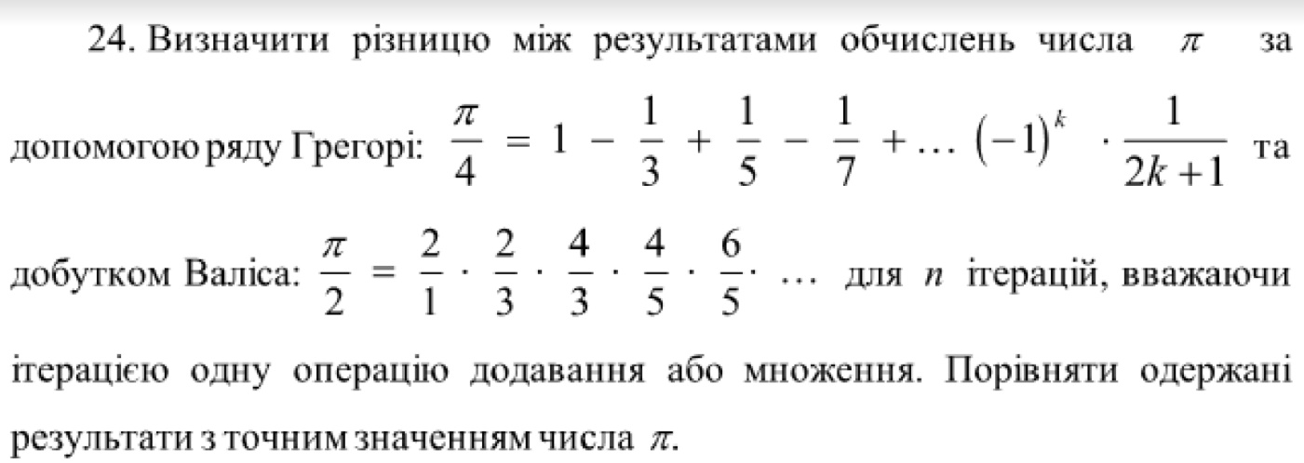

|  |  |  |  |
| --- | --- | --- | --- |
| **Змінна** | **Тип** | **Ім’я** | **Призначення** |
| Кількість ітерацій | Цілий | n | Початкове дане |
| Лічильник для циклів | Цілий | k | Допоміжна змінна |
| Число pi, обчислене за допомогою ряду Грегорі | Дійсний | gregory | Результат |
| Число pi, обчислене за допомогою добутку Валіса | Дійсний | wallis | Результат |
| Чисельник дробу, на який в другому циклі множимо значення wallis | Натуральний | s | Допоміжна змінна |
| Знаменник дробу, на який в другому циклі множимо значення wallis | Натуральний | g | Допоміжна змінна |
| Остача від ділення числа k на 2 | Цілий | l | Допоміжна змінна |
| Різниця між значеннями gregory та wallis | Дійсний | difference | Результат |

**Блок-схема:**



**Код на Python:**

import math

print("Визначити різницю між результатами обчислень числа pi за допомогою ряду Грегорі та добутком Валіса:")

print("\nВведіть кількість ітерацій:")

n=int(input()) #кількість ітерацій

#Початкові значення:

k=0 #лічильник для циклів

gregory=0 #число pi, обчислене за допомогою ряду Грегорі

wallis=1 #число pi, обчислене за допомогою добутку Валіса

#Цикл знаходження числа pi за допомогою ряду Грегорі:

for k in range(0, n):

gregory=gregory+(((-1)**(k))/(2*k+1))

k+=1

gregory=gregory*4

k=0 #обнуляємо лічильник

s=2 #чисельник дробу, на який в циклі множимо значення wallis

g=1 #знаменник дробу, на який в циклі множимо значення wallis

#Цикл знаходження числа pi за допомогою добутку Валіса:

for k in range(0, n):

l=k%2

wallis=wallis*(s/g)

if l==0:

g+=2

else:

s+=2

k+=1

wallis=wallis*2

difference=gregory-wallis #шукана різниця

print("\nЗа рядом Грегорі: "+str(gregory))

print("За добутком Валіса: "+str(wallis))

print("\nРізниця: "+str(difference))

#Порівняння одержаних результатів з точним значенням числа pi:

if gregory>math.pi:

print("\nУ ході обчислення за допомогою ряду Грегорі отримане число, яке є БІЛЬШИМ за число pi")

else:

print("\nУ ході обчислення за допомогою ряду Грегорі отримане число, яке є МЕНШИМ за число pi")

if wallis>math.pi:

print("У ході обчислення за допомогою добутку Валіса отримане число, яке є БІЛЬШИМ за число pi")

else:

print("У ході обчислення за допомогою добутку Валіса отримане число, яке є МЕНШИМ за число pi")

**Скріншоти роботи програми на Python:**

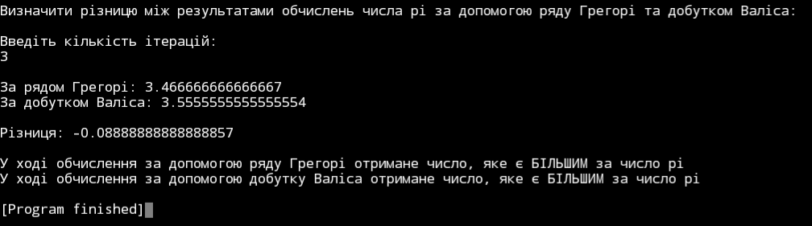

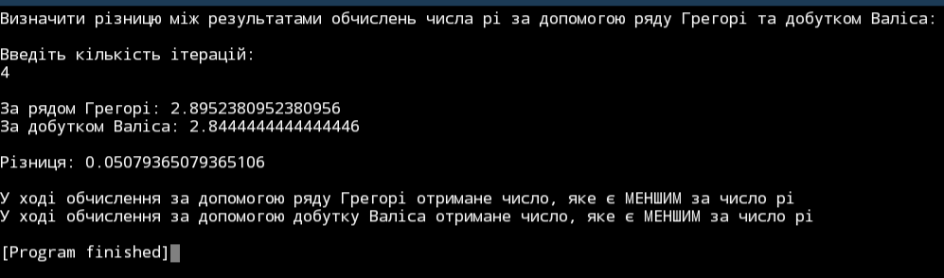

**Висновок:** під час виконання лабораторної роботи я розробив алгоритм, що відповідає умові задачі. Завдяки цьому я вивчив особливості організації арифметичних циклів. Перевірку коректності алгоритму я здійснив шляхом порівняння значень, отриманих моєю програмою, та значень, отриманих з допомогою калькулятора Photomath.